INSTITUTO TECNOLOGICO SUPERIOR DE POZA RICA

EQUIPO 1:
AARON LUNA GONZALEZ
LUIS ENRIQUE COBOS GALINDO
ANA RUTH MARTINEZ RAMIREZ

CARRERA:
INGENIERIA EN SISTEMAS COMPUTACIONALES

DOCENTE:
SALVADOR MENDOZA PEREZ

SISTEMAS ABIERTOS

8° SEMESTRE

REPORTE TECNICO

SISTEMA CLIENTE-SERVIDOR PARA ENVIAR MENSAJES DE RED

ÍNDICE GENERAL

I. PRELIMINARES
1. Portada
2. Índice
II. GENERALIDADES DEL PROYECTO
3. Introducción
4. Planteamiento del Problema
5. Objetivos (General y Específicos)
6. Justificación
III. MARCO TEÓRICO
7. Fundamentos Teóricos
7.1. Comunicación en Redes y el Modelo Cliente-Servidor
7.2. Protocolo TCP/IP: La Base de Internet
7.3. Direccionamiento IP y Puertos Lógicos
7.4. Sockets: El Punto de Encuentro en la Red
7.5. Concurrencia y Múltiples Clientes (Hilos)
7.6. El Modelo OSI y Nuestro Proyecto
IV. DESARROLLO E IMPLEMENTACIÓN
8.- Arquitectura del Código en Java
8.1 Servidor Concurrente
8.2 Cliente Multihilo
9.- Infraestructura de Red y Conectividad WAN
9.1 Instalación y Configuración de Tailscale
9.2 Configuración de Direcciones IP Virtuales
9.3 Pruebas de Comunicación entre Clientes

V. PRUEBAS Y ANÁLISIS DE RESULTADOS
10.- Validación del Protocolo TCP con Wireshark
10.1 Three-Way Handshake
10.2 Análisis del Payload
10.3 Confirmación de Recepción (ACK)
10.4 Cierre de Sesión
11.- Relación entre TCP/IP, VPN y Modelo OSI
VI. CONCLUSIONES
12.- Conclusiones

3. INTRODUCCIÓN

En la actualidad, las redes de computadoras son el pilar fundamental de la comunicación moderna, tanto a nivel global como en entornos locales. Detrás de cada interacción en internet, desde enviar un correo electrónico hasta transmitir un video en vivo, existe un modelo de comunicación basado en reglas y protocolos estandarizados. Uno de los paradigmas más importantes en este ámbito es la arquitectura cliente-servidor, donde un dispositivo (cliente) solicita un servicio y otro (servidor) lo provee.

Este proyecto se centra en la comprensión práctica de estos principios. El objetivo es construir desde cero un sistema funcional en Java que permita el envío y recepción de mensajes entre dos o más computadoras, utilizando el protocolo TCP (Transmission Control Protocol) y el concepto de sockets. Al desarrollar este sistema, no solo se busca crear una aplicación, sino también demostrar cómo los conceptos abstractos del modelo OSI se materializan en código. Herramientas como Wireshark nos permitirán "ver" los paquetes de red viajando de un equipo a otro, validando el funcionamiento del protocolo TCP. Adicionalmente, el proyecto evolucionó para superar el entorno local mediante la implementación de una Red Privada Virtual (VPN), demostrando comunicación real a través de Internet.

4. PLANTEAMIENTO DEL PROBLEMA

En la formación de un Ingeniero en Sistemas Computacionales, uno de los retos más comunes es la comprensión integral de los conceptos de redes de computadoras. La teoría del modelo OSI, los protocolos TCP/IP y la comunicación por sockets suele ser presentada de forma aislada, dificultando la visualización de su interacción en un sistema real.

Se ha detectado la siguiente problemática específica en el proceso de aprendizaje:

- Brecha teórico-práctica: Existe un abismo entre conocer la definición de un "socket" y saber cómo implementarlo correctamente en un lenguaje de programación como Java.
- Falta de análisis empírico: Los estudiantes rara vez tienen la oportunidad de analizar el tráfico de su propia aplicación con una herramienta como Wireshark, impidiéndoles validar el "Three-way handshake" del TCP o la segmentación de datos.
- Complejidad de la concurrencia: Los ejemplos básicos de cliente-servidor suelen manejar una sola conexión a la vez, lo que no refleja la realidad de un servidor que debe atender a múltiples clientes simultáneamente.

Por lo tanto, este proyecto nace de la necesidad de crear un laboratorio práctico y funcional que integre la programación en Java y el análisis de red con Wireshark para cerrar la brecha entre la teoría y la práctica profesional, escalando el entorno de red más allá de una simulación aislada.

5. OBJETIVOS

Objetivo General: Desarrollar y documentar un sistema cliente-servidor funcional en Java utilizando sockets TCP/IP, que permita el envío y recepción de mensajes entre múltiples dispositivos distribuidos, y analizar su funcionamiento en relación con los protocolos y modelos de red.

Objetivos Específicos:

- Diseñar la arquitectura lógica del sistema cliente-servidor, definiendo las responsabilidades y el flujo de comunicación.
- Implementar un servidor concurrente en Java, capaz de aceptar y gestionar múltiples conexiones entrantes de clientes mediante el uso de hilos (Threads).
- Desarrollar un cliente en Java con una interfaz por consola que permita al usuario enviar mensajes de texto al servidor y recibir respuestas.
- Utilizar conceptos fundamentales de redes, como direcciones IP y números de puerto (ej. 5000), para el establecimiento de la conexión.
- Aplicar el protocolo TCP para garantizar una comunicación fiable, orientada a conexión y con control de flujo.
- Analizar el tráfico de red generado por el sistema utilizando el analizador de protocolos Wireshark, identificando paquetes TCP, handshakes y el payload de los mensajes.
- Relacionar cada componente de la aplicación (cliente, servidor, socket, mensaje) con las capas correspondientes del modelo OSI.
- Verificar el funcionamiento del sistema interconectando dispositivos en diferentes redes Wi-Fi mediante una Red Privada Virtual (VPN), garantizando la interoperabilidad real.

- Comprender el proceso completo de comunicación entre procesos (IPC) a través de una red, desde que el usuario escribe un mensaje hasta que es recibido.
- Implementar mejoras de código como manejo de múltiples clientes, validación de entradas, control de errores, comandos especiales (ej. "/salir") y logs con fecha y hora.

6. JUSTIFICACIÓN

La realización de este proyecto se justifica desde tres vertientes principales: académica, técnica y profesional.

- Justificación Académica: Permite integrar y aplicar los conocimientos adquiridos en la materia de Sistemas Abiertos y en materias previas como Redes de Computadoras y Programación en Java. Se pasa de la teoría a la práctica, construyendo un sistema funcional que demuestra la comprensión de conceptos complejos.
- Justificación Técnica: El proyecto sirve como un banco de pruebas para experimentar con tecnologías clave en el mundo del desarrollo backend y de sistemas distribuidos. La implementación de un servidor con hilos es una habilidad directamente transferible a la creación de servicios escalables, y el uso de herramientas como Wireshark y VPNs son competencias valoradas en ciberseguridad y redes.
- Justificación Profesional: Para un ingeniero, entender la comunicación a bajo nivel es fundamental. Este proyecto simula un entorno real donde se toman decisiones de diseño y se enfrentan problemas prácticos de concurrencia. El resultado final servirá como pieza para el portafolio profesional en GitHub.

III. MARCO TEÓRICO
7. FUNDAMENTOS TEÓRICOS

7.1. Comunicación en Redes y el Modelo Cliente-Servidor La comunicación entre dos computadoras es un proceso estructurado. El modelo Cliente-Servidor es un paradigma donde un programa (cliente) inicia una comunicación solicitando un servicio, y otro programa (servidor) se mantiene a la espera de dichas solicitudes para responder a ellas. Este modelo es asimétrico. Se caracteriza por la centralización de recursos en el servidor.

7.2. Protocolo TCP/IP: La Base de Internet TCP/IP es el nombre que recibe la familia de protocolos que hacen posible Internet. Los dos más importantes son:

- IP (Internet Protocol): Opera en la capa de red (capa 3 del modelo OSI). Su función principal es el direccionamiento y el enrutamiento.
- TCP (Transmission Control Protocol): Opera en la capa de transporte (capa 4). Es orientado a conexión mediante el "three-way handshake" , garantiza confiabilidad retransmitiendo paquetes perdidos , realiza control de flujo y asegura entrega ordenada. Para aplicaciones de texto sin pérdida, TCP es obligatorio frente a UDP.

7.3. Direccionamiento IP y Puertos Lógicos

- Dirección IP: Es la etiqueta numérica que identifica lógicamente a una interfaz de red.
- Puertos Lógicos: Permiten ejecutar múltiples servicios de red en una sola IP. El proyecto utiliza el puerto lógico 5000, por encima de los puertos bien conocidos (0 a 1023).

7.4. Sockets: El Punto de Encuentro en la Red Un socket es la abstracción de software que representa un "extremo" de una conexión bidireccional.

- ServerSocket: Crea un socket "oyente" asociado a un puerto que espera conexiones mediante accept().
- Socket: Representa la conexión establecida para obtener flujos de entrada y salida de datos.

7.5. Concurrencia y Múltiples Clientes (Hilos) Para manejar usuarios simultáneamente, se requiere concurrencia mediante hilos (Threads). El hilo principal espera conexiones; al conectarse un cliente, delega el objeto Socket a un nuevo hilo trabajador. Esto permite atender a decenas de clientes concurrentemente.

7.6. El Modelo OSI y Nuestro Proyecto

Capa OSI | Función en la capa | Implementación/Evidencia en el proyecto
7. Aplicación | Proporciona servicios a las aplicaciones del usuario. | Nuestros programas Servidor.java y Cliente.java. La lógica de negocio e interfaces.
6. Presentación | Traduce, cifra y comprime los datos. | El formato de nuestros mensajes (texto plano legible y codificación UTF-8) documentado en Wireshark.
5. Sesión | Establece, gestiona y termina las sesiones. | El Socket gestiona la sesión. El comando /salir cierra la conexión ordenadamente y accept() inicia nuevas sesiones.
4. Transporte | Proporciona comunicación confiable (TCP). | El uso de la clase Socket implica TCP. Las capturas de Wireshark muestran los segmentos, números de secuencia y ACKs.
3. Red | Encamina paquetes entre redes (IP). | Las direcciones IPv4 virtuales (100.x.x.x) asignadas por Tailscale para establecer la red superpuesta.
1-2. Enlace y Física | Controla acceso al medio físico y transmite bits. | El adaptador de red virtual y las interfaces de conexión Wi-Fi de los equipos terminales de cada participante.

IV. DESARROLLO E IMPLEMENTACIÓN

4.1. Arquitectura del Código en Java El sistema se desarrolló bajo el paradigma de programación orientada a objetos en Java, dividiendo la arquitectura en dos componentes independientes que interactúan en la capa de aplicación:

- Servidor Concurrente: Utiliza la clase ServerSocket vinculada al puerto lógico 5000. Para resolver la complejidad de la concurrencia, implementa un bucle dinámico que delega cada conexión a un hilo independiente (Runnable). Cuenta con una lista sincronizada de escritores (PrintWriter) para retransmitir los mensajes a todos los nodos conectados, un sistema de logs y validación del comando especial /salir.
- Cliente Multihilo: Utiliza la clase Socket para solicitar la conexión TCP al servidor. La interfaz por consola implementa un mecanismo de inicio de sesión que solicita dinámicamente un nombre de usuario. Para evitar el bloqueo de la consola, el cliente bifurca su ejecución en un hilo secundario dedicado exclusivamente a la lectura asíncrona del flujo de entrada (BufferedReader).

4.2. Infraestructura de Red y Conectividad WAN Para superar las limitaciones físicas de las redes locales convencionales y evadir las restricciones de seguridad impuestas por los mecanismos NAT, se implementó una solución de conectividad basada en una VPN mediante Tailscale. Esta herramienta configuró una topología lógica de red superpuesta (Overlay Network), asignando a cada nodo un direccionamiento IPv4 virtual único. Gracias a esta abstracción, los sockets TCP/IP transmitieron los datos a través de Internet de forma transparente.

V. PRUEBAS Y ANÁLISIS DE RESULTADOS

5.1. Validación Empírica del Protocolo TCP con Wireshark El análisis de tráfico se ejecutó interceptando la interfaz de red virtual bajo el filtro tcp.port == 5000. Los paquetes capturados proporcionaron una validación empírica exacta de la suite de protocolos TCP/IP:

- Establecimiento de Conexión (Three-Way Handshake): Se documentó el saludo indispensable para el canal orientado a conexión. Wireshark registró el paquete inicial [SYN] emitido hacia el puerto 5000; posteriormente se capturó la respuesta de aceptación [SYN, ACK], y finalmente el enlace se consolidó con el paquete [ACK] enviado por el cliente.
- Análisis del Payload: Los mensajes transmitidos se identificaron bajo la bandera [PSH, ACK]. Al inspeccionar el segmento en bruto, se comprobó empíricamente que la aplicación transmite en texto plano, permitiendo leer el contenido exacto de los chats en los registros hexadecimales.
- Mecanismo de Confiabilidad: Se constató la robustez de TCP al observar que, por cada paquete enviado con payload, el nodo receptor generó inmediatamente un paquete de confirmación [ACK] con longitud cero (Len=0).
- Cierre de Sesión: Al introducir el comando /salir, el analizador de red registró el intercambio de banderas [FIN, ACK], demostrando el desmontaje estructurado de la comunicación.

Creación y desarrollo del proyecto en Apache (netbeans)

Creamos nuestro proyecto en la categoría Java with Maven y seleccionando Java Application con su respectivo nombre del proyecto que en nuestro caso es Sistemamensajeriared.

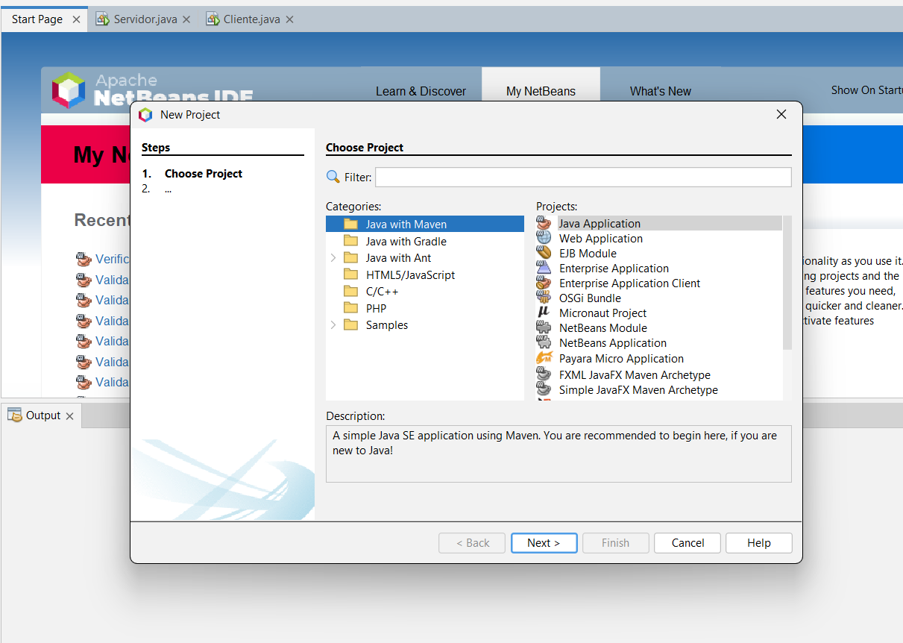

Fase 1 (Servidor)

Una vez creado proyecto se procede a crear el archivo del servidor haciendo clic derecho sobre la carpeta Source Packages (Paquetes de fuentes) > New (Nuevo) > Java Class (Clase Java), con el nombre del servidor, procedemos a ingresar el siguiente código:

import java.io.*;
import java.net.*;
import java.text.SimpleDateFormat;
import java.util.*;

public class Servidor {
// Definimos el puerto lógico por encima del 1024 [cite: 51, 94]
private static final int PUERTO = 5000;

// Lista sincronizada para guardar los flujos de salida de cada cliente conectado
private static Set<PrintWriter> escritoresClientes = new HashSet<>();

public static void main(String[] args) {
System.out.println("Iniciando el servidor de mensajería TCP...");

// Creamos el socket "oyente" [cite: 100]
try (ServerSocket listener = new ServerSocket(PUERTO)) {
System.out.println("Servidor a la escucha en el puerto " + PUERTO);

while (true) {
// El servidor se queda esperando conexiones [cite: 100]
Socket socketCliente = listener.accept();

String fechaHora = new SimpleDateFormat("yyyy-MM-dd HH:mm:ss").format(new Date());
// Mostramos logs con fecha y hora [cite: 57]
System.out.println("[" + fechaHora + "] Nuevo cliente conectado desde IP: " + socketCliente.getInetAddress());

// Delegamos la conexión de este cliente a un nuevo Hilo (Thread) [cite: 108]
new Thread(new ManejadorCliente(socketCliente)).start();
}
} catch (IOException e) {
System.err.println("Error en el servidor: " + e.getMessage());
}
}

// Clase interna que implementa la concurrencia para atender a múltiples clientes [cite: 106]
private static class ManejadorCliente implements Runnable {
private Socket socket;
private PrintWriter out;
private BufferedReader in;

public ManejadorCliente(Socket socket) {
this.socket = socket;
}

public void run() {
try {
// Obtenemos los flujos de entrada y salida de datos
in = new BufferedReader(new InputStreamReader(socket.getInputStream()));
out = new PrintWriter(socket.getOutputStream(), true);

synchronized (escritoresClientes) {
escritoresClientes.add(out);
}

// --- NUEVO: El primer "mensaje" que recibimos es el nombre ---
String nombreCliente = in.readLine();
String fechaHoraConexion = new SimpleDateFormat("HH:mm:ss").format(new Date());
System.out.println("[" + fechaHoraConexion + "] El usuario '" + nombreCliente + "' ha entrado al chat.");
// -------------------------------------------------------------

String mensaje;
// El protocolo TCP garantiza la entrega ordenada y fiable de estos mensajes
while ((mensaje = in.readLine()) != null) {
String fechaHora = new SimpleDateFormat("HH:mm:ss").format(new Date());

if (mensaje.equalsIgnoreCase("/salir")) {
break;
}

System.out.println("[" + fechaHora + "] " + nombreCliente + ": " + mensaje);

// Retransmitimos el mensaje a todos los clientes conectados usando el nombre real
synchronized (escritoresClientes) {
for (PrintWriter escritor : escritoresClientes) {
// Cambiamos "Cliente dice:" por la variable nombreCliente
escritor.println("[" + fechaHora + "] " + nombreCliente + " dice: " + mensaje);
}
}
}
} catch (IOException e) {
System.err.println("Conexión interrumpida con un cliente.");
} finally {
// Control de errores y cierre limpio de conexiones [cite: 57]
if (out != null) {
synchronized (escritoresClientes) {
escritoresClientes.remove(out);
}
}
try {
socket.close();
System.out.println("Un cliente se ha desconectado.");
} catch (IOException e) {
e.printStackTrace();

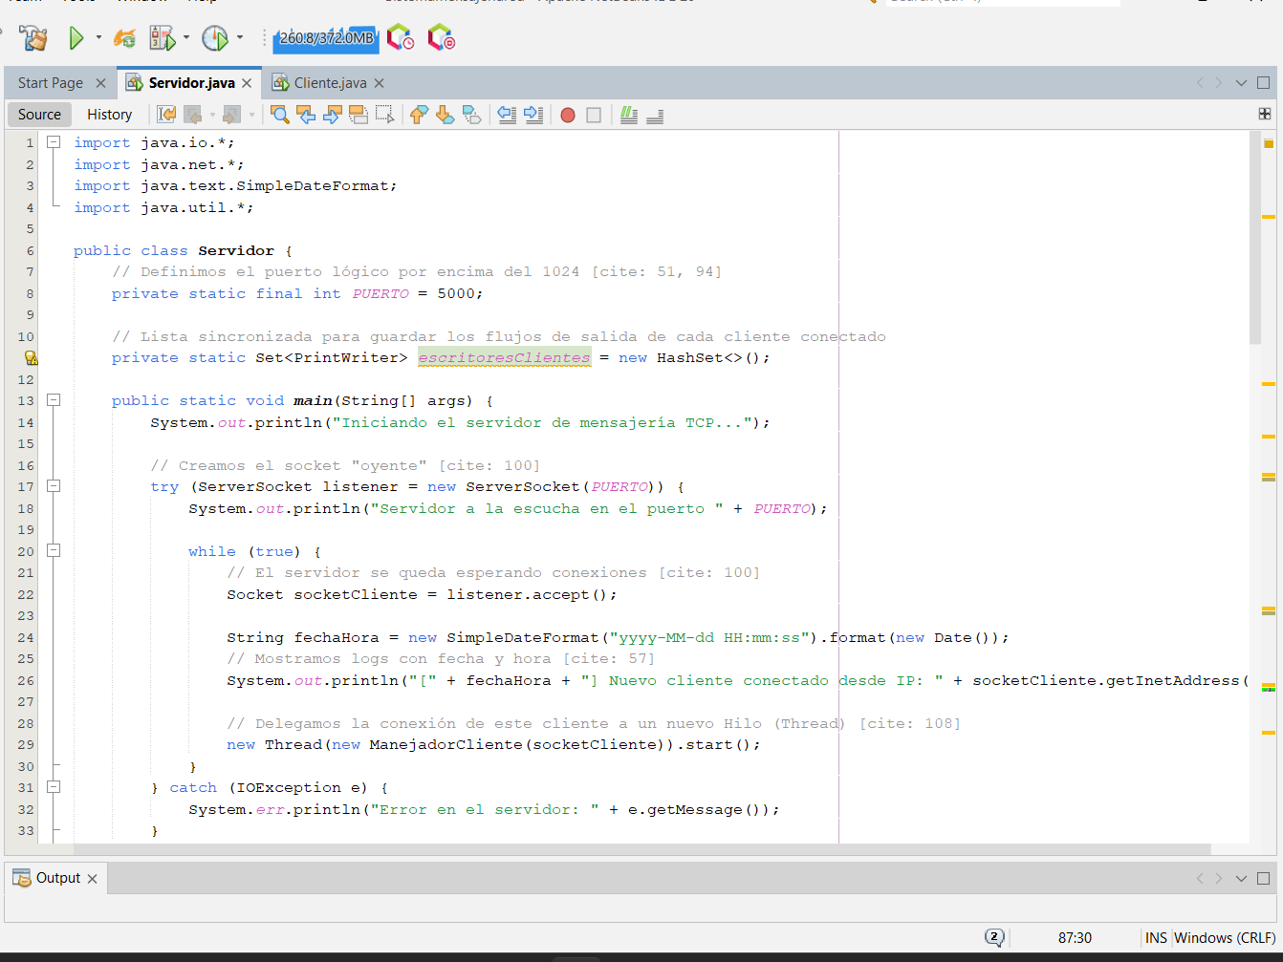

El servidor necesita implementar concurrencia para poder manejar múltiples conexiones entrantes simultáneamente mediante el uso de hilos (Threads). Se utilizará la clase ServerSocket para escuchar las peticiones.

Fase 2 Cliente

Así mismo creamos el archivo del cliente realizando los mismos pasos anteriores pero esta vez con el nombre de cliente e introducimos el siguiente código.(Cliente.java)

import java.io.*;
import java.net.*;
import java.util.Scanner;

public class Cliente {
// Dirección IP privada y número de puerto a utilizar [cite: 51, 90]
private static final String IP_SERVIDOR = "100.111.142.111"; // Cambiar por la IP del equipo servidor en la red local
private static final int PUERTO = 5000;

public static void main(String[] args) {
// Interfaz por consola [cite: 50]
System.out.println("Intentando conectar al servidor en " + IP_SERVIDOR + ":" + PUERTO);

// Se inicializa el socket del cliente para establecer la conexión [cite: 102]
try (Socket socket = new Socket(IP_SERVIDOR, PUERTO);
BufferedReader in = new BufferedReader(new InputStreamReader(socket.getInputStream()));
PrintWriter out = new PrintWriter(socket.getOutputStream(), true);
Scanner scanner = new Scanner(System.in)) {

System.out.println("¡Conexión TCP establecida con éxito!");

// --- NUEVO: Pedir el nombre antes de empezar a chatear ---
System.out.print("Por favor, ingresa tu nombre de usuario: ");
String miNombre = scanner.nextLine();
out.println(miNombre); // Enviamos el nombre como el primer dato al servidor
// ---------------------------------------------------------

System.out.println("Escribe tus mensajes. Escribe '/salir' para desconectarte.");

// Hilo dedicado a leer constantemente las respuestas que envía el servidor
Thread hiloLectura = new Thread(() -> {
String mensajeEntrante;
try {
while ((mensajeEntrante = in.readLine()) != null) {
System.out.println("\n" + mensajeEntrante);
}
} catch (IOException e) {
System.out.println("\nSe ha cerrado la conexión con el servidor.");
}
});
hiloLectura.start();

// Bucle principal para enviar mensajes de texto al servidor [cite: 50]
while (true) {
String mensaje = scanner.nextLine();
out.println(mensaje);

// Aplicación de comandos especiales [cite: 57]
if (mensaje.equalsIgnoreCase("/salir")) {
break;
}
}
} catch (IOException e) {
System.err.println("No se pudo conectar al servidor. Verifica que esté en ejecución o que la IP sea correcta.");
}

El cliente se encargará de instanciar un objeto Socket con la IP y puerto correspondientes para establecer el "three-way handshake" con el servidor. Necesitará su propio hilo secundario para poder escuchar los mensajes del servidor sin interrumpir la escritura en consola.

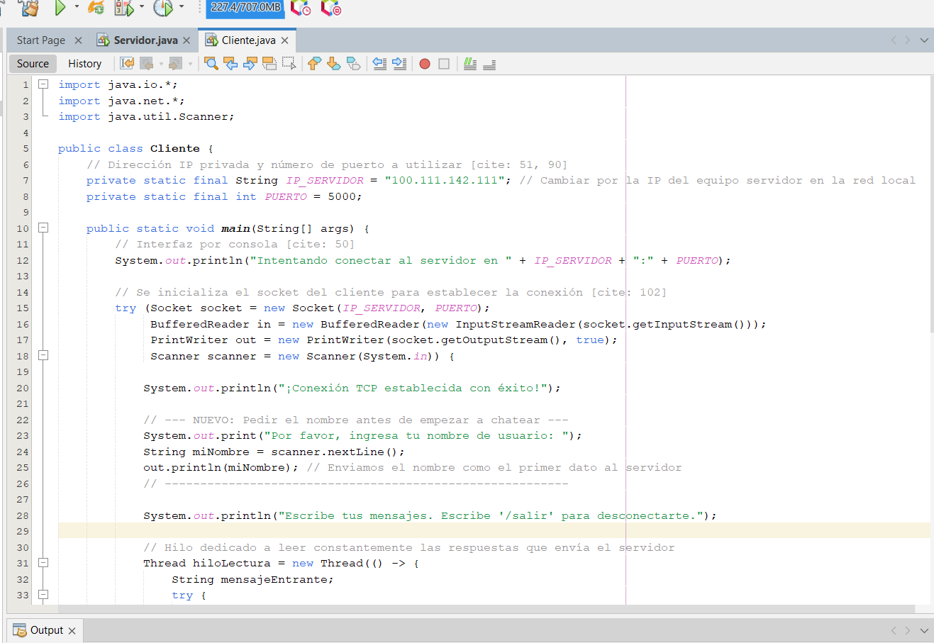

Instalación de Tailscale y configuración.

Esta herramienta nos proporciona o no tiene la función de una red privada virtual, el cual crea una red LAN virtual a través de Internet. La usaremos para que nos de una ip virtual a cada uno de nosotros. Utilizando esa red virtual para conectarse. En pocas palabras crearemos una switch virtual invisible donde nos conectaremos como si estuviéramos todos en un solo lugar.

Comenzando a descargar el instalador desde la pagina oficial https://tailscale.com/download/windows
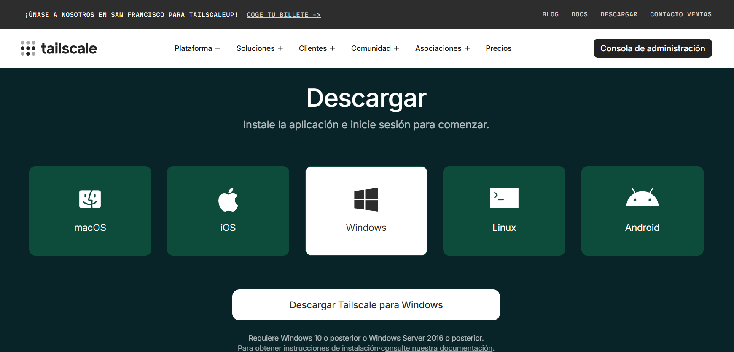

Una vez instalado el programa procedemos a ingresar con una cuenta todos los miembros del equipo.
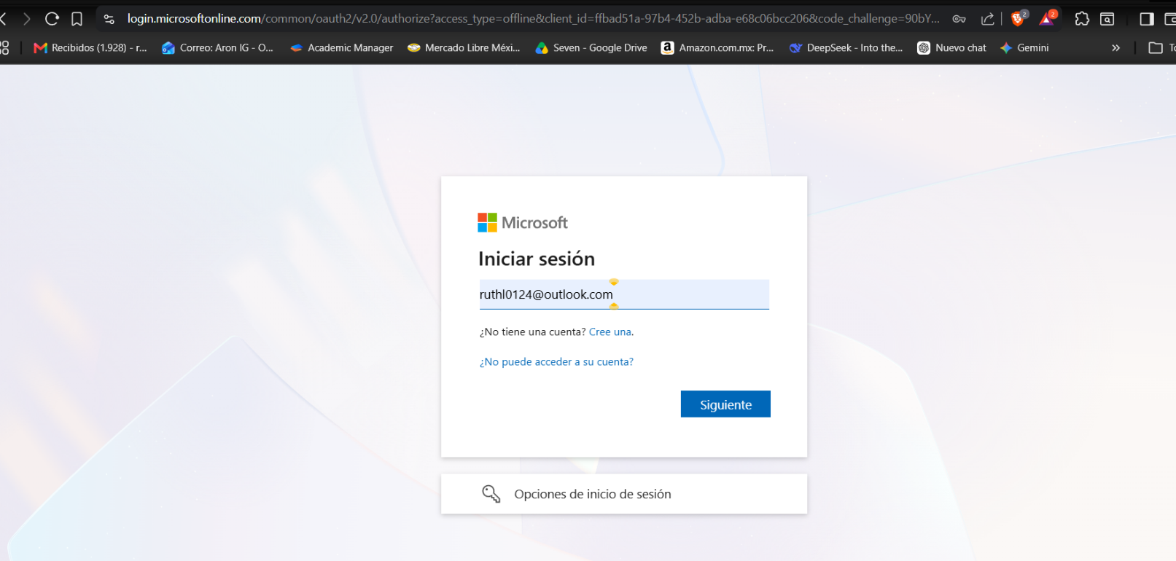

Una vez iniciado sesión todos aparecerán conectados con sus respectivos equipos donde se habrán logeado con la cuenta, así mismo con su ip virtual designada, las que comienzan en numero 100.

Asi mismo podremos verificar sobre la pestaña inferior derecho donde igual veremos la ip virtual que tenemos designada y que estamos ya conectados. Comprobando que hemos tenido una conexión exitosa.
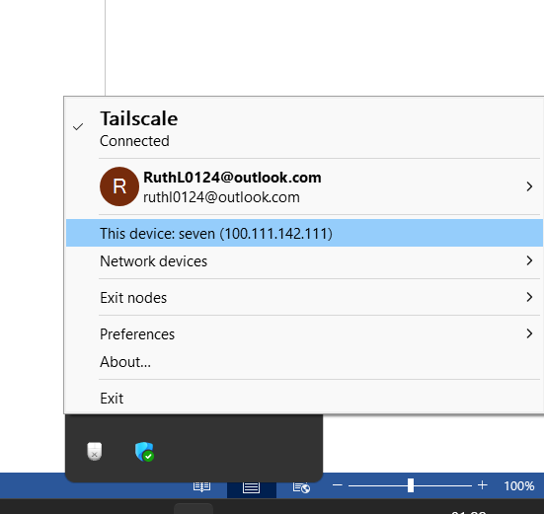
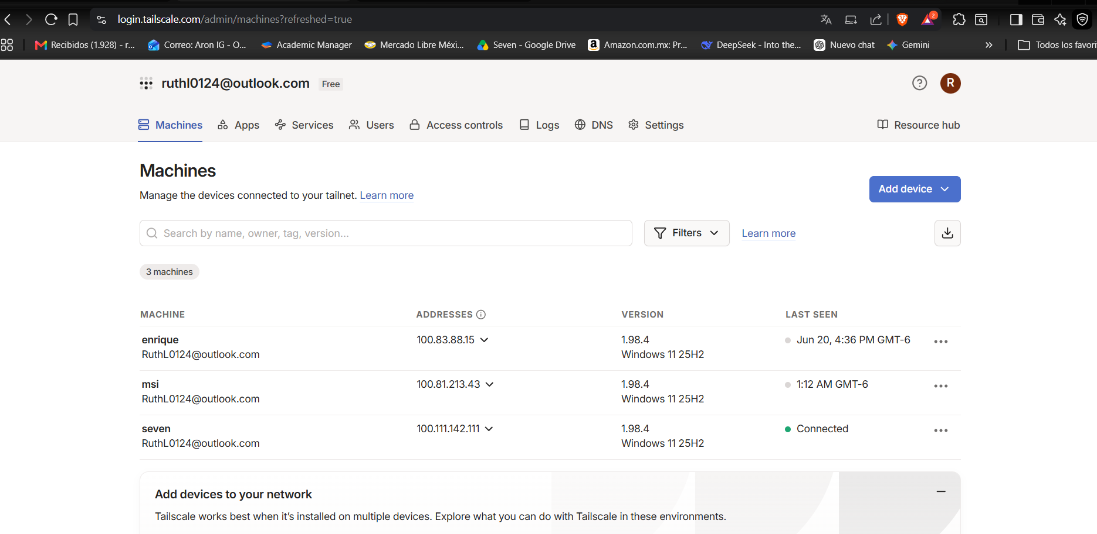

Algo que no se debe ignorar que nuestro codigo cliente en la sección de la clase exactamente en la línea private static final String IP_SERVIDOR = "100.111.142.111"; // Cambiar por la IP del equipo servidor en la red local se coloca la ip virtual del del equipo donde esta servidor (proyecto central).
Así mismo los demás integrantes deben tener esta misma línea de codigo en su archivo de cliente.

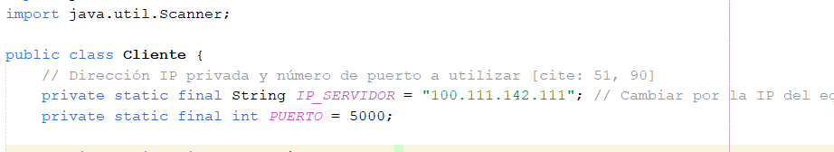

Prueba de comunicación

Una vez teniendo todo listo, ya podremos levantar el servidor, el archivo servidor le damos run file
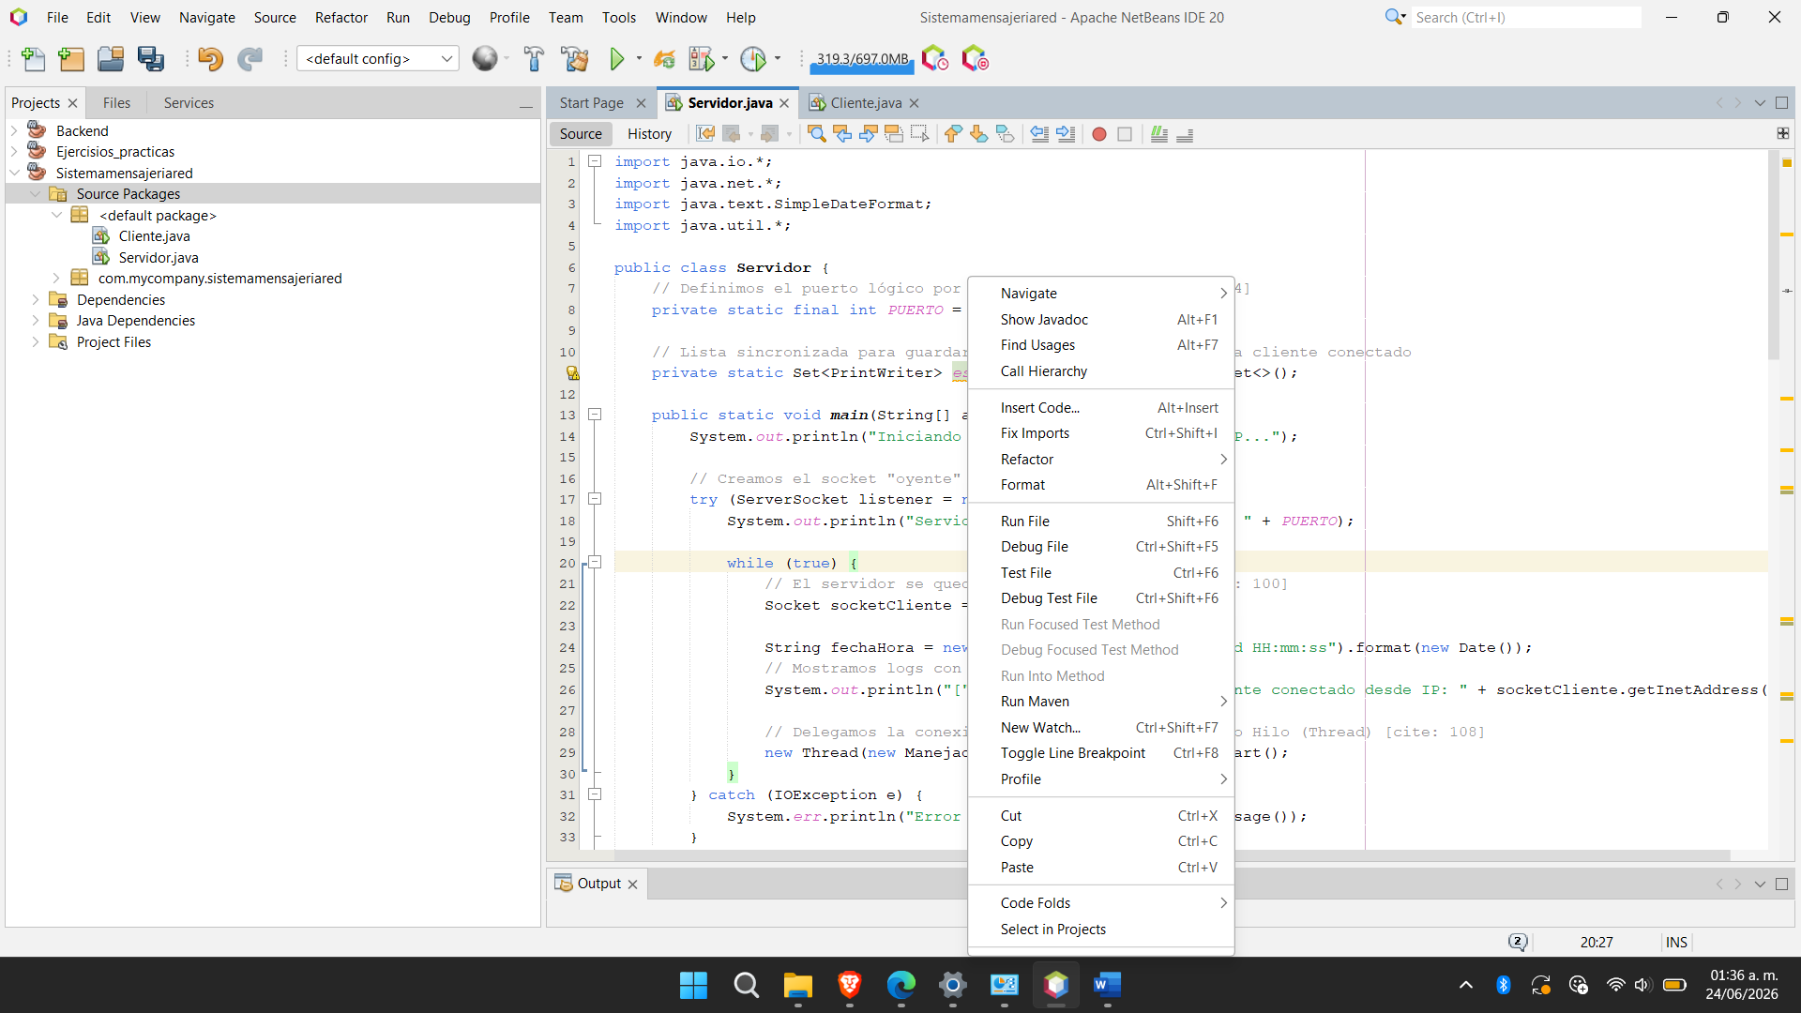

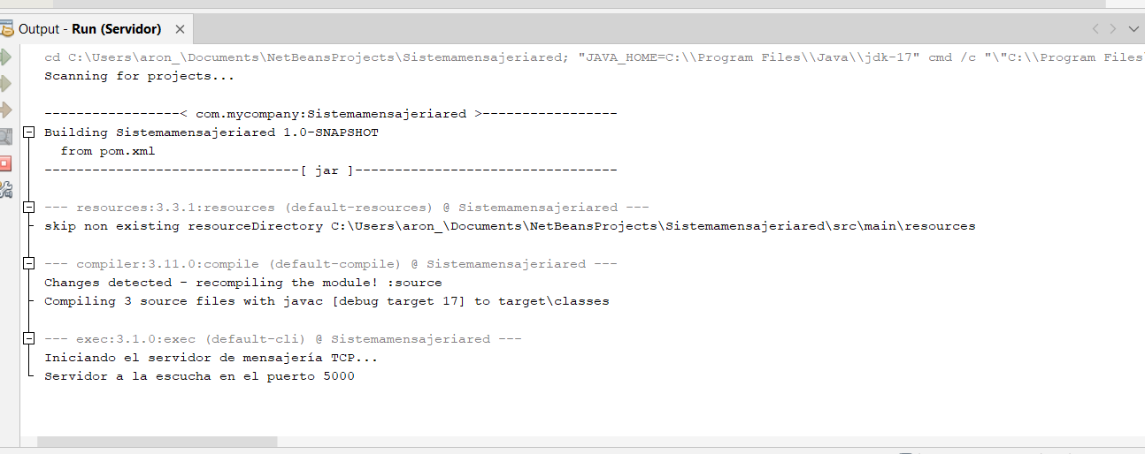
Comprobamos que se haya levantado el servidor exitosamente "Servidor a la escucha en el puerto 5000" por lo que ya podremos conectarnos todos al servidor.

Procedemos a conectarnos todos los integrantes ejcutando nuestro archivo cliente con run file y a esperar a que se conecte.
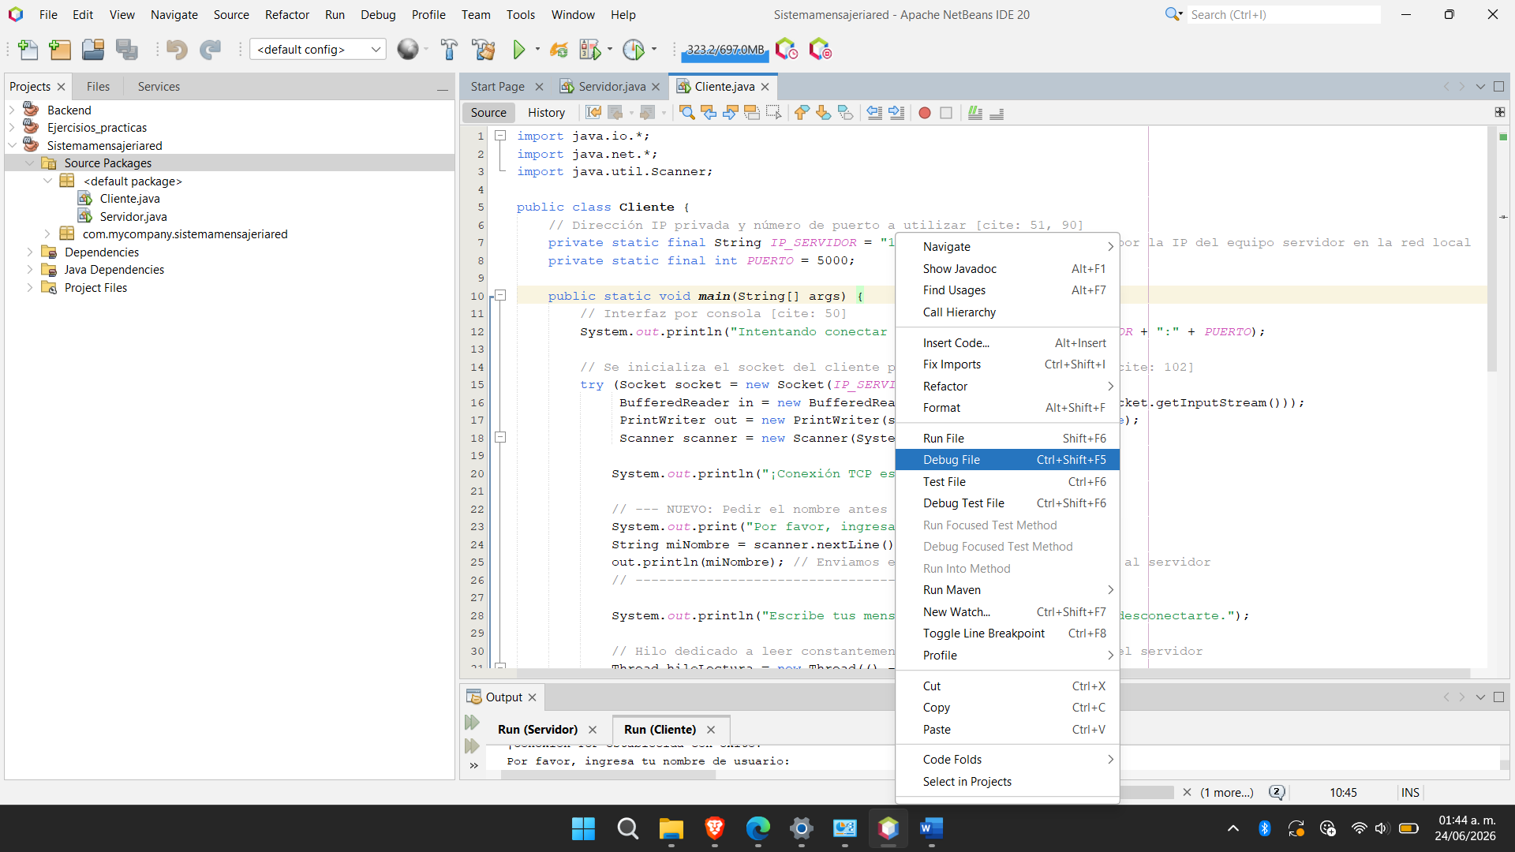

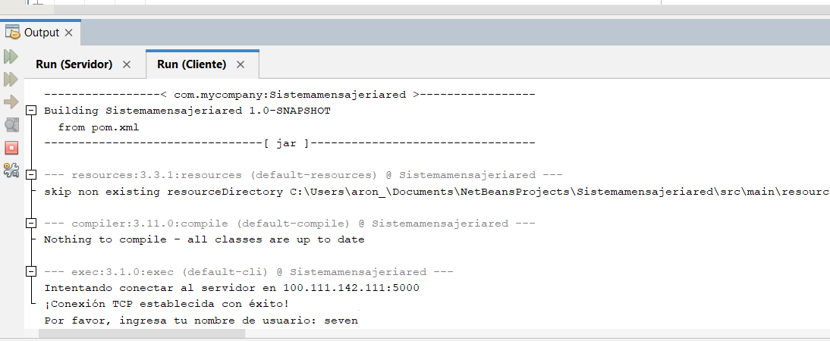
Arrojándonos que hemos tenido una conexión TCP establecida, asi mismo nos solictara un nombre de usuario procediendo a ingresarlo.

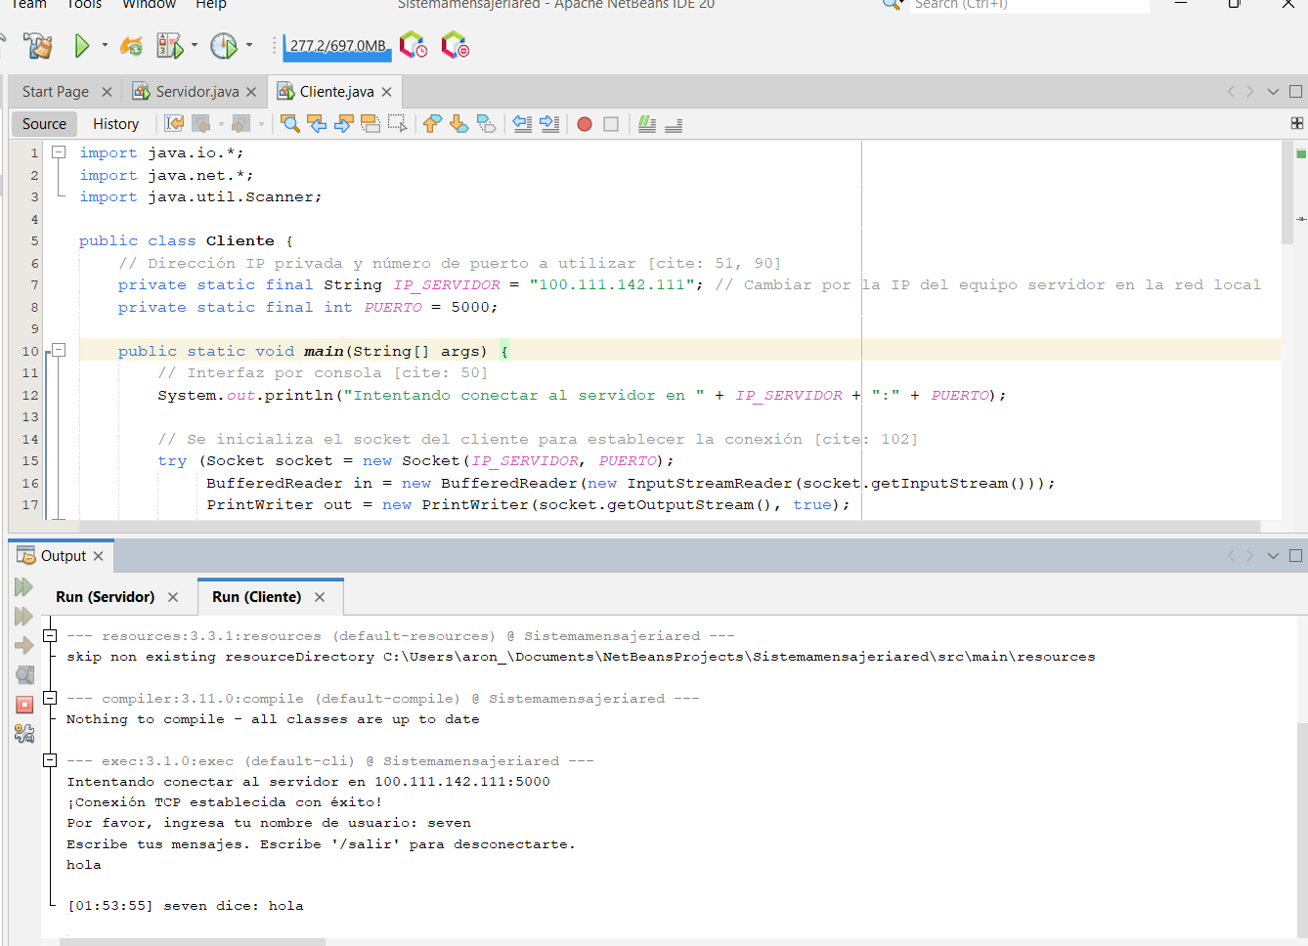
Donde estaremos listos para interactuar. Comprobando que nuestro sistema de para enviar mensajes de red ha sido exitoso.

Validacion del protocolo TCP con Wirwshark

Ejecutamos el wireshark y buscamos la interfaz de Taiscale y la seleccionamos…
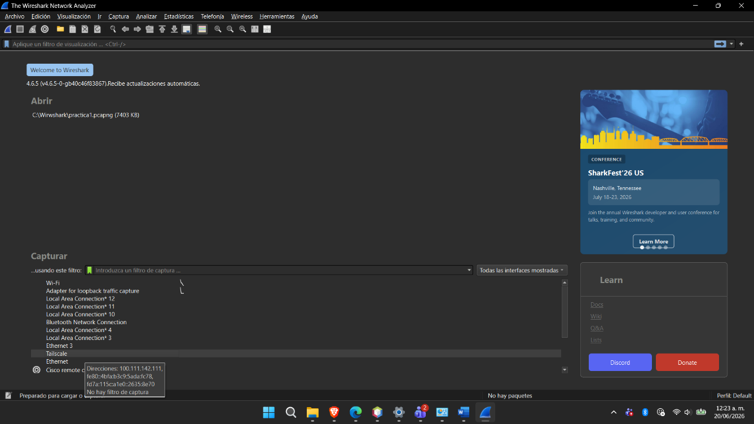

Aplicamos el filtro de captura con el siguiente comando tcp.port == 5000
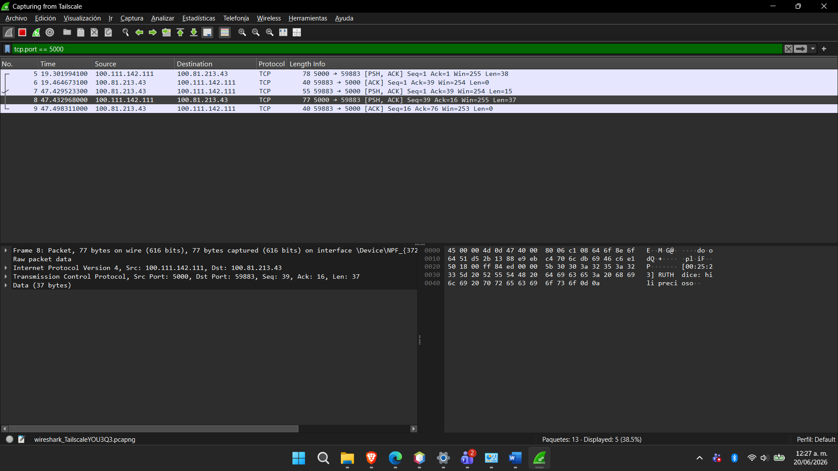

Por lo tanto asi estaremos ejecutando el servidor y a su vez los integrantes conectándose para comenzar interactuar para ver como como son las interacciones de las capas del modelo osi con las direcciones ip virtuales con sus destinos correspondientes y los puertos 5000 de la capa de transporte.
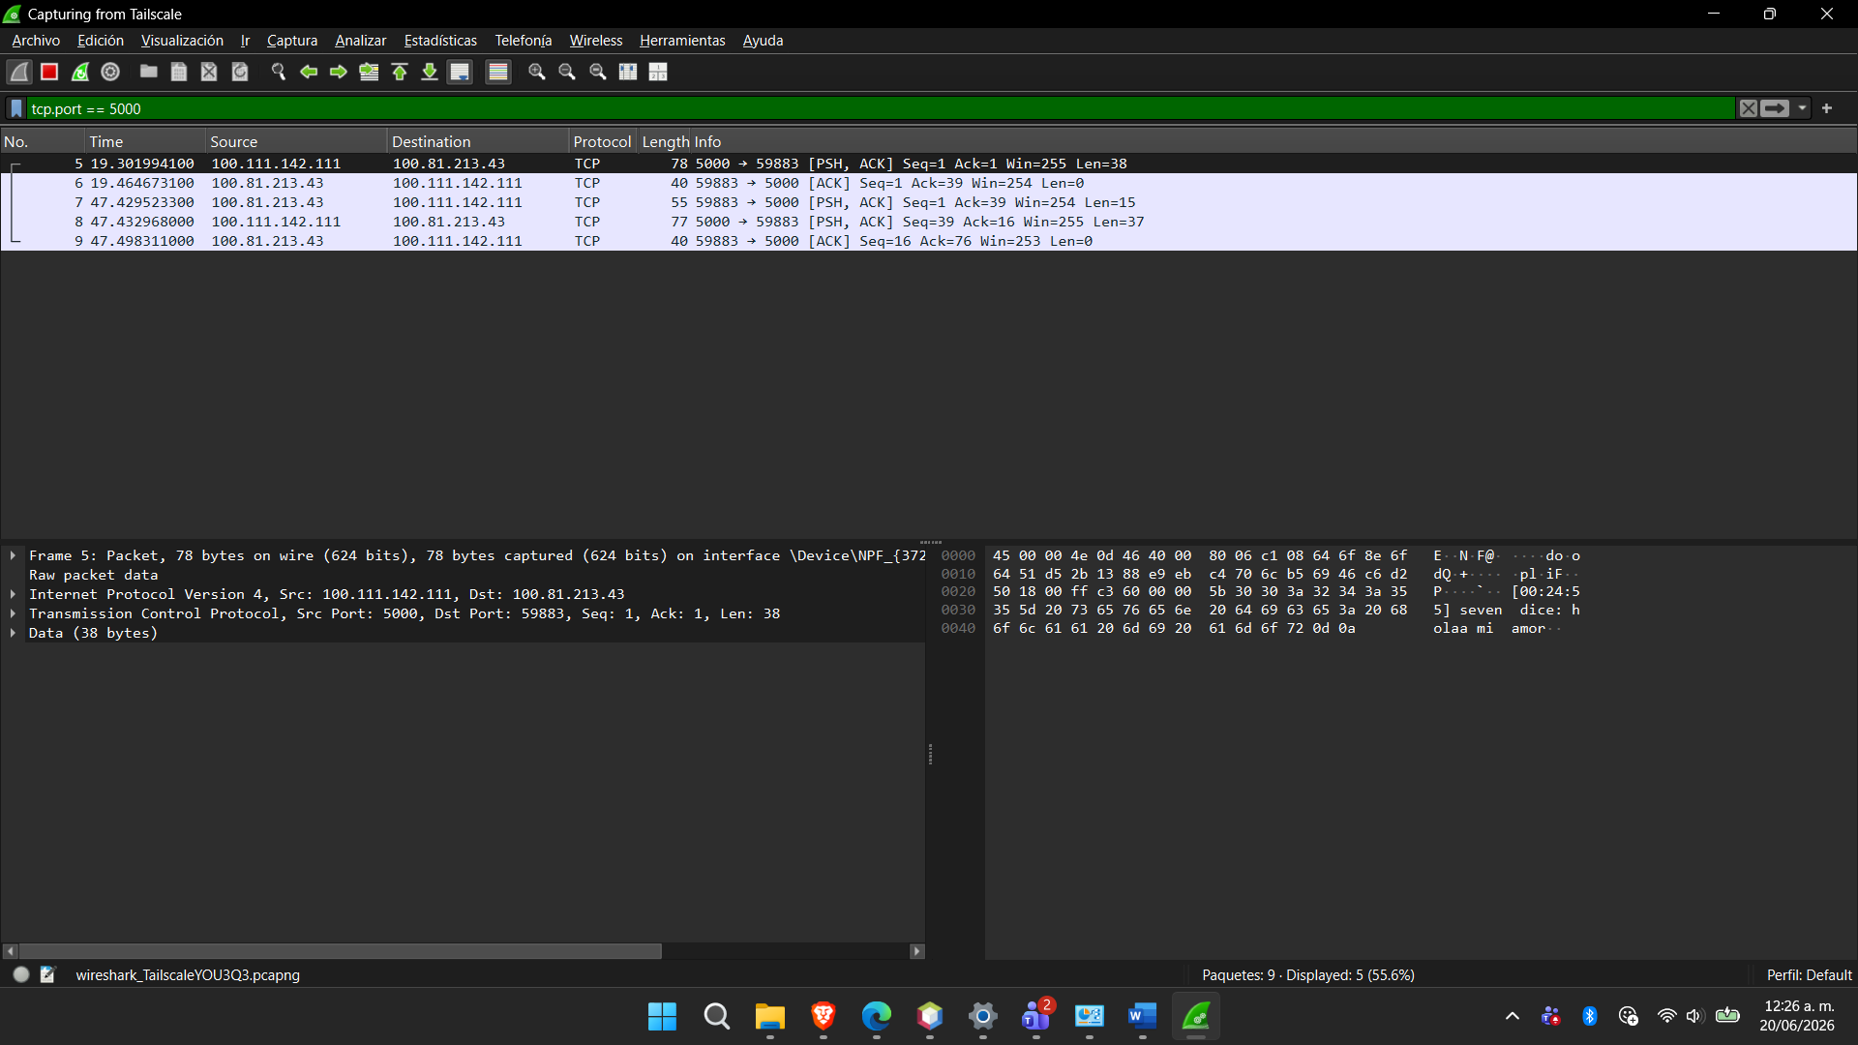

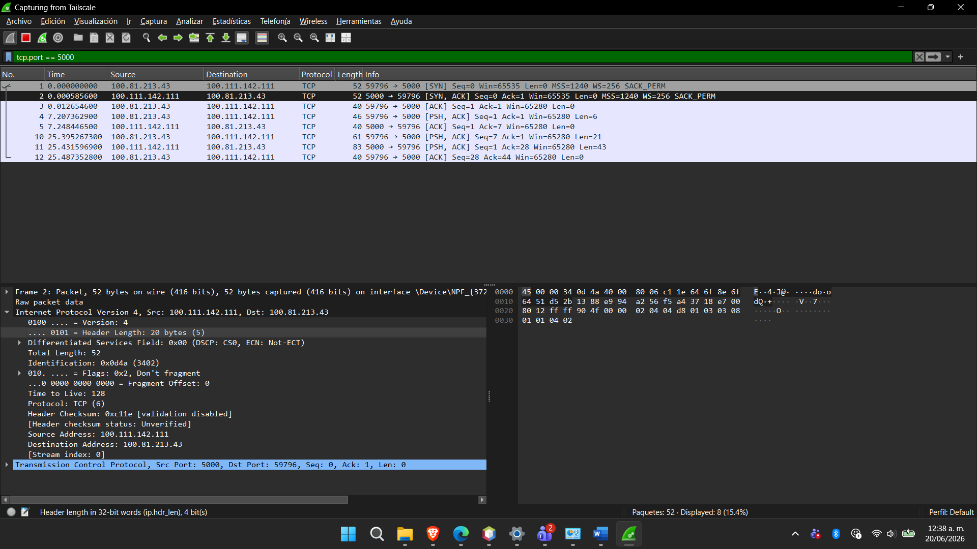

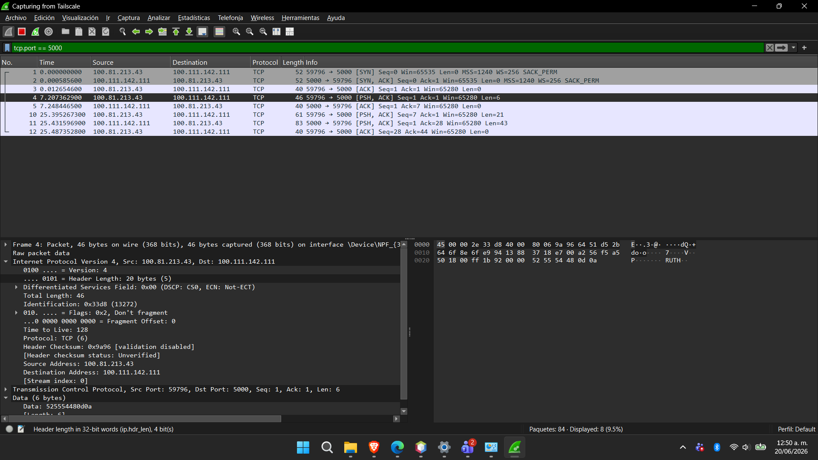

Para la comprobación de esta capa de transporte esta funcionando nos daremos cuenta analizando en estos siguientes puntos:

- Paquete 1 (El inicio): nuestro compañero (100.81.213.43) quiere conectarse a mi puerto 5000 y me manda un paquete [SYN] (Synchronize).
- Paquete 2 (Mi respuesta): Mi servidor (100.111.142.111) lo recibe, acepta la conexión y responde con un [SYN, ACK] (Synchronize-Acknowledge).
- Paquete 3 (La confirmación): nuestro compañero confirma que recibió nuestra respuesta enviando un último [ACK] (Acknowledge).

El famoso "Three-way handshake" esta ocurriendo en tiempo real. A partir del paquete 4 ([PSH, ACK]), ya comienzan a enviarse los mensajes de texto. Y esto sería nuestra validación del protocolo TCP.

La parte "TCP" (Capa de Transporte)

El código de nuestra aplicación garantiza que es TCP. En el momento en que usaron las clases ServerSocket y Socket de Java para establecer la conexión, le indicaron al sistema operativo que utilizara el Protocolo de Control de Transmisión (TCP).

- Gracias a esto, si Ana envía "holi", el mensaje llega completo y en orden.
- El proceso de conexión que hace el servidor al esperar (accept()) y el cliente al conectarse genera el famoso "Three-way handshake".

La parte "IP" (Capa de Red)

Aquí es donde entra Tailscale. El Protocolo de Internet (IP) es el encargado del direccionamiento y enrutamiento.

- La dirección 100.111.142.111 que utilizamos es una dirección IPv4 válida.
- En lugar de usar la IP privada de nuestra casa (como 192.168.1.x), utilizamos la IP que la red privada virtual (VPN) les asignó para encontrarnos a través de Internet.

Topología vs. Protocolo

Es muy importante separar estos dos conceptos:

- El Protocolo son las reglas del lenguaje (TCP/IP). Esto no cambia.
- La Topología es la forma física o lógica en la que están conectados los equipos.

Al usar Tailscale, nos creamos una topología lógica en estrella o malla (donde mi computadora es el nodo central o servidor) a través de una red privada virtual, pero los "vehículos" que transportan los mensajes por esa red virtual siguen siendo paquetes TCP/IP estándar. Las capas del modelo OSI que definimos en nuestro reporte aplican exactamente igual en este escenario.

CONCLUSION

Al concluir este proyecto para la asignatura de Sistemas Abiertos, como equipo podemos afirmar que la experiencia fortaleció significativamente nuestra formación como estudiantes de Ingeniería en Sistemas Computacionales. Durante el desarrollo del sistema logramos transformar los conceptos teóricos del modelo OSI, los protocolos TCP/IP y la arquitectura cliente-servidor en una aplicación funcional desarrollada en Java, permitiéndonos comprender de manera práctica el proceso completo de comunicación en una red.

A lo largo del proyecto enfrentamos diversos retos técnicos, como el manejo de conexiones mediante sockets, la implementación de concurrencia utilizando hilos, la administración de puertos y el tratamiento de errores durante la comunicación entre cliente y servidor. Estas situaciones nos permitieron desarrollar habilidades para resolver problemas reales y comprender mejor el funcionamiento interno de los sistemas distribuidos.

Uno de los mayores logros fue conseguir que varios equipos ubicados en diferentes redes Wi-Fi se comunicaran exitosamente mediante una Red Privada Virtual utilizando Tailscale. Esto nos permitió comprobar que nuestra aplicación no solo funcionaba en una red local, sino también a través de Internet, simulando un entorno de comunicación mucho más cercano al utilizado en aplicaciones reales.

Asimismo, la utilización de Wireshark fue fundamental para validar experimentalmente el funcionamiento del protocolo TCP. Gracias al análisis de los paquetes capturados pudimos identificar el proceso de establecimiento de conexión mediante el Three-Way Handshake, el intercambio de mensajes, las confirmaciones ACK y el cierre correcto de las conexiones, comprobando que la teoría estudiada se refleja directamente en el comportamiento de nuestra aplicación.

Como equipo, consideramos que este proyecto cumplió satisfactoriamente los objetivos planteados, ya que permitió integrar conocimientos de programación, redes de computadoras, sistemas abiertos y telecomunicaciones en una sola solución funcional. Además de fortalecer nuestras competencias técnicas, esta experiencia mejoró nuestro trabajo colaborativo, la organización del proyecto y la capacidad para documentar y analizar el desarrollo de una aplicación cliente-servidor.

Finalmente, este proyecto representa una base sólida para futuros desarrollos relacionados con sistemas distribuidos, aplicaciones de red y servicios de comunicación, constituyendo además una evidencia importante de las competencias adquiridas durante nuestra formación profesional.

